ЛЕКЦИЯ №1
Понятие сети. Классификация
Сеть – группа компьютеров, принтеров, маршрутизаторов, сетевых устройств, которые обмениваются информацией через некоторую среду передачи данных.
Классификация сетей по территориальной распространенности
Компьютерные сети бывают:
- Локальные
- Региональные
- Муниципальные
- Глобальные
- Корпоративные
Классификация сетей
- Local Area Networks (локальные) – позволяют объединить информационные ресурсы предприятия (файлы, принтеры, БД) для повышения эффективности применения вычислительной техники.
- Metropolitan Area Networks (городские) – позволяют организовать обмен данными между отдельными компьютерами и сетями отдельного региона, города.
- Wide Area Networks (глобальные) – позволяют обмениваться данными между отдельными сетями предприятий, удаленными на значительные расстояния.
Организация сети
Организацией сети называется обеспечение взаимодействия между рабочими станциями, периферийным оборудованием и другими устройствами.
Важной задачей является согласование различных типов компьютеров.
Для обеспечения совместимости обмена данными используются сетевые протоколы – формальное описание набора правил о том, как устройства выполняют обмен информацией.
Сетевые стандарты
Международная организация по стандартизации (International Organization for Standardization, ISO) в 1984 году выпустила эталонную модель взаимодействия открытых систем (Open Systems Interconnection (OSI)) – основной архитектурной моделью взаимодействия между компьютерами.
Семь уровней эталонной модели OSI
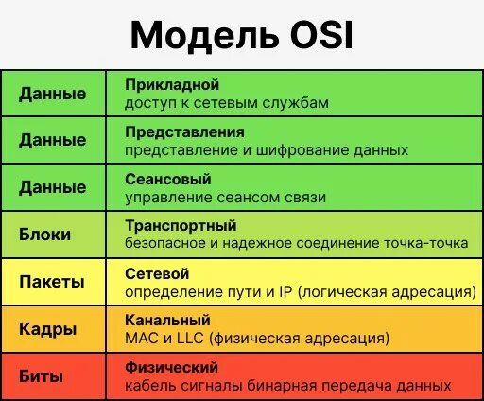
Взаимодействие стеков протоколов
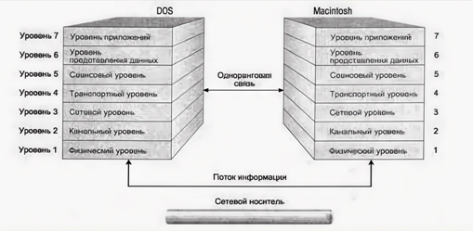
Каждый уровень стека протоколов на одном компьютере сообщается с подобным уровнем (или партнером) на другом. Взаимодействовать могут даже компьютеры с разными операционными системами, если они используют одинаковые стеки протоколов

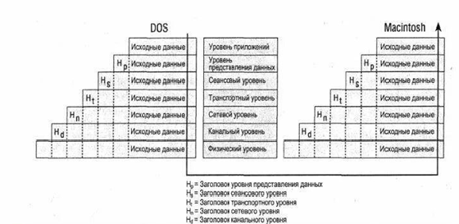
Когда пакеты проходят вверх и вниз по стенам, каждый уровень добавляет или удаляет соответствующую управляющую информацию
Канальный уровень
Канальный уровень обеспечивает передачу потока данных по одному физическому каналу от одного устройства к другому.
Поддерживает надёжность передачи и приёма данных между сетевым оборудованием в локальной сети (LAN). Также этот уровень контролирует доступ к сетевым ресурсам, разграничивает его по заданным правилам.
Физический уровень
Физический уровень отвечает за все элементы фактического соединения между компьютером и сетевым носителем, в том числе:
- Типы сетевых соединений, включая многоточечные и двухточечные
- Физическую топологию сети (например, шинную, звездообразную или кольцевую)
- Методы аналоговой и цифровой передачи сигналов, используемые для кодирования данных в аналоговых и цифровых сигналах
- Синхронизацию бит, благодаря которой отправитель и получатель синхронизируются во время чтения и записи данных
- Мультиплексирование, т.е. процесс объединения нескольких каналов данных в один
- Согласование нагрузки линии, которое предотвращает отражение сигналов по кабелю, приводящее к искажению сигналов и пакетов.
Подуровень управления логическим каналом (LLC)
Подуровень управления логическим каналом (LLC, Logical Link Control) устанавливает и поддерживает логические каналы связи между соединяющимися устройствами.
- Подуровень LLC обеспечивает доступ к точкам доступа к службам (SAP, Service Access Point), к которым другие компьютеры могут обращаться для передачи данных от подуровня LLC к вышестоящим уровням модели OSI.
- Подуровень LLC использует MAC-адреса для установления логических связей между устройствами локальной сети.
Подуровень управления доступом к среде (MAC)
Подуровень управления доступом к среде (MAC, Media Access Control) управляет совместным использованием устройствами одного и того же канала передачи данных подобно тому, как персонал диспетчерской башни аэропорта регулирует движение прибывающих и убывающих воздушных судов.
Подуровень MAC, располагающийся ниже подуровня LLC, обеспечивает коллективный доступ к сетевому адаптеру и непосредственно взаимодействует с сетевыми адаптерами.
Сетевой уровень
Сетевой уровень отвечает за перемещение пакетов между устройствами, находящимися на расстоянии, превышающем одно прямое соединение. Он определяет маршрут и направляет пакеты так, чтобы они дошли до предполагаемого получателя.
Сетевой уровень позволяет транспортному и более высоким уровням отправлять пакеты, не заботясь о том, находится ли окончена система на том же кабеле или на другом конце глобальной сети.
Функции сетевого уровня
• преобразует логические сетевые адреса в физические адреса устройств (MAC-адреса, распознаваемые на канальном уровне).
• определяет качество обслуживания (например, приоритет сообщения) и правильный маршрут в случае, если существует несколько путей к получателю.
• разбивает большие пакеты на более мелкие части, если размер пакета превышает максимальный размер кадра, приемлемого для канального уровня. На сетевом уровне принимающего устройства эти фрагменты собираются в пакеты.
• Адресация, включая адреса логических сетей и адреса служб
• Коммутация каналов, сообщений и пакетов
• Обнаружение и выбор маршрута
• Установление соединения, включая управление потоком данных сетевого уровня, контроль ошибок сетевого уровня и управление, очередностью передачи пакетов
Транспортный уровень
Транспортный уровень отвечает за безошибочную передачу данных в нужной последовательности, без потерь и повторов. Кроме того, этот уровень разбивает большие сообщения, поступающие с сеансового уровня, на меньшие пакеты для отправки к получателю и собирает пакеты в сообщения, предоставляемые с сетевого уровня. Обычно транспортный уровень посылает отправителю подтверждение о получении сообщений.
Сеансовый уровень
Сеансовый уровень разрешает приложения на разных компьютерах совместно использовать соединение, называемое сеансом. Этот уровень предоставляет такие услуги, как просмотр имен и защиту, чтобы две программы могли найти друг друга и установить соединение. Сеансовый уровень обеспечивает также синхронизацию данных и сохранение состояния процесса в контрольных точках, чтобы при сбое сети в повторной отправке нуждались только те данные, которые были посланы после сбоя. Кроме того, этот уровень управляет диалогом между двумя процессами и определяет, кто может передавать (или принимать) данные в конкретный момент
Уровень представления данных
Уровень представления данных преобразует данные из формата сети в формат, который ожидает пользовательская программа. Этот уровень осуществляет:
преобразование протоколов; преобразование данных, уплотнение и шифрование;
преобразование наборов символов и и нтерпретацию команд графики.
Прикладной уровень
Сетевое приложение дает приложениям возможность создавать уникальные узлы для решения конкретных задач. Это позволяет пользователям работать с данными и анализировать результаты.
На прикладном уровне работают приложения, использующие нижние уровни для реализации своих задач
Инкапсуляция данных
• Информация, посланная в сеть, называется данными или пакетами данных.
  - Если один компьютер (источник) посылает данные другому компьютеру (получателю), то данные должны быть собраны в пакет в процессе инкапсуляции.
• Каждый уровень эталонной модели зависит от услуг нижележащего уровня.
  - Нижний уровень при помощи инкапсуляции помещает блок PDU, полученный от верхнего уровня, в свое поле данных.
  - Затем добавляются заголовки и трейлеры, необходимые уровню для реализации своей функции.

